RELATÓRIO DO TESTE

Consulta de Locação de Equipamentos - Apoio Ortopédico – Cenário 1: Preenchimento e realização da Consulta

Data do teste: 25/08/2025 16:42:23

[16:42:23] [INFO] 🚀 Iniciando teste de Cadastro de Locação de Equipamentos

[16:42:29] [INFO] 🔄 Acessando sistema...

[16:42:30] [INFO] ✅ Acessando sistema realizada com sucesso.

Screenshot: acessando sistema

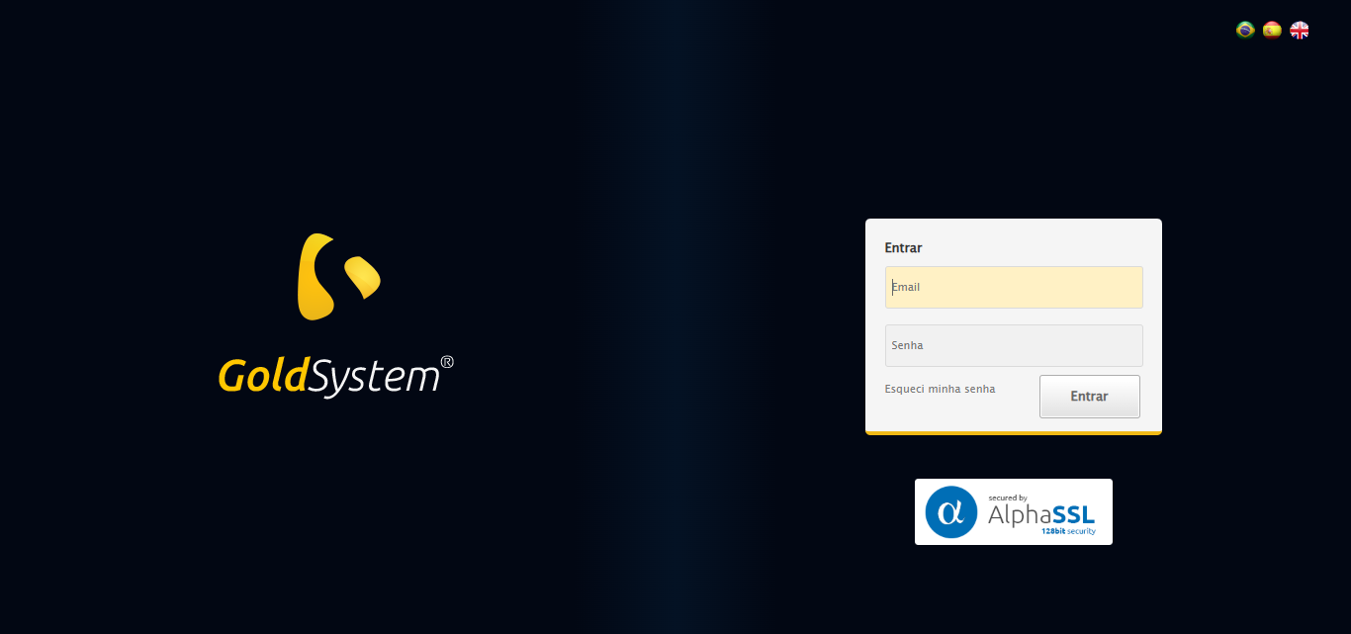

[16:42:30] [INFO] 🔄 Realizando login...

[16:42:35] [INFO] ✅ Realizando login realizada com sucesso.

Screenshot: realizando login

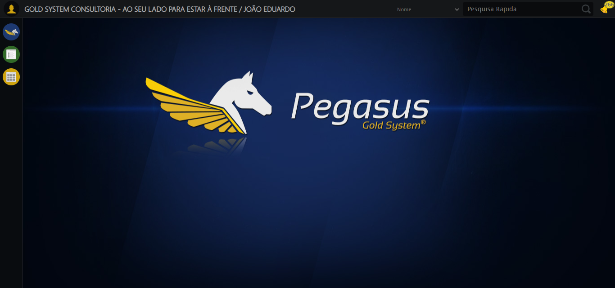

[16:42:38] [INFO] 🔄 Ajustando zoom e abrindo menu...

[16:42:38] [INFO] 🔍 Zoom ajustado para 90%.

[16:42:38] [INFO] ✅ Ajustando zoom e abrindo menu realizada com sucesso.

Screenshot: ajustando zoom e abrindo menu

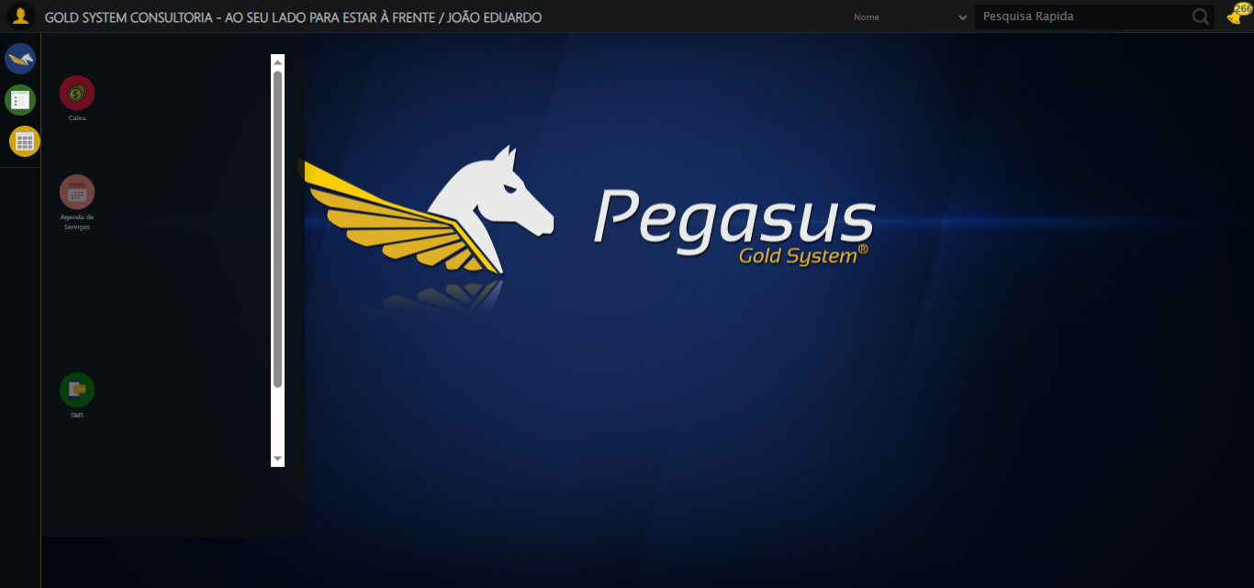

[16:42:38] [INFO] 🔄 Acessando Apoio Ortopédico...

[16:42:39] [INFO] ✅ Acessando Apoio Ortopédico realizada com sucesso.

Screenshot: acessando apoio ortopédico

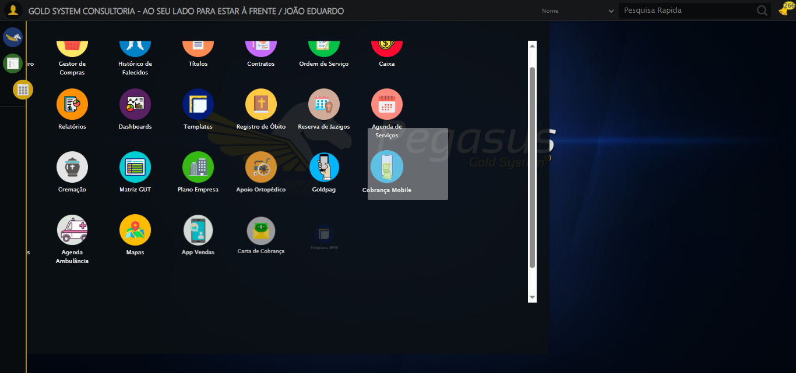

[16:42:40] [INFO] 🔄 Clicando em Consulta Locação de Equipamentos...

[16:42:40] [INFO] ✅ Clicando em Consulta Locação de Equipamentos realizada com sucesso.

Screenshot: clicando em consulta locação de equipamentos

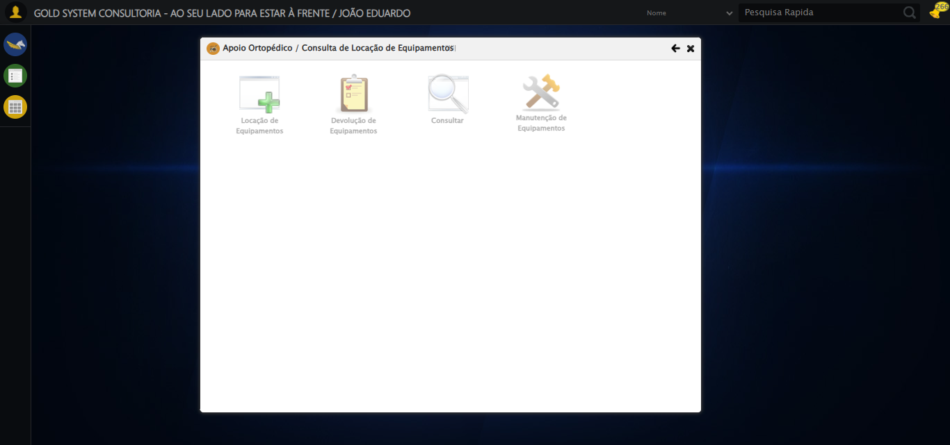

[16:42:45] [INFO] 🔄 Preenchendo o Número da Locação...

[16:42:46] [INFO] ✅ Preenchendo o Número da Locação realizada com sucesso.

Screenshot: preenchendo o número da locação

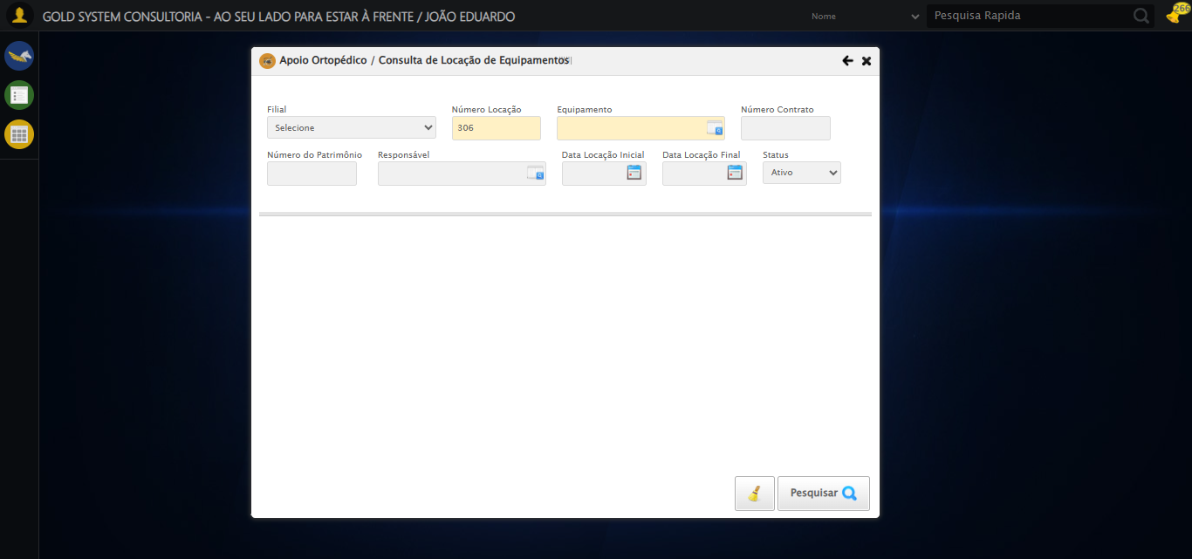

[16:42:46] [INFO] 🔄 Abrindo Lov de Equipamentos...

[16:42:47] [INFO] ✅ Abrindo Lov de Equipamentos realizada com sucesso.

Screenshot: abrindo lov de equipamentos

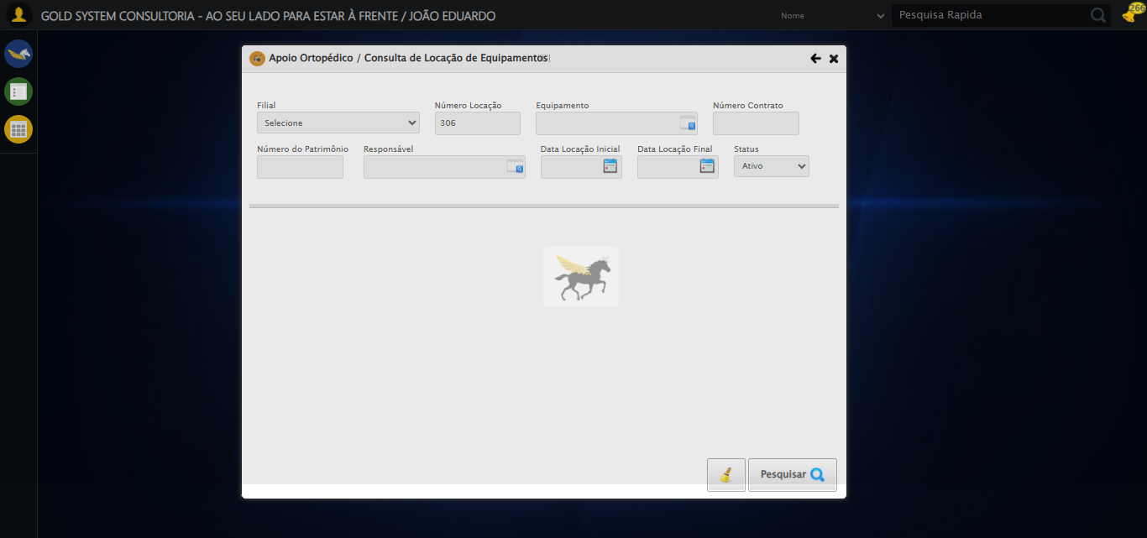

[16:42:47] [INFO] 🔄 Inserindo nome do equipamento...

[16:42:49] [INFO] ✅ Inserindo nome do equipamento realizada com sucesso.

Screenshot: inserindo nome do equipamento

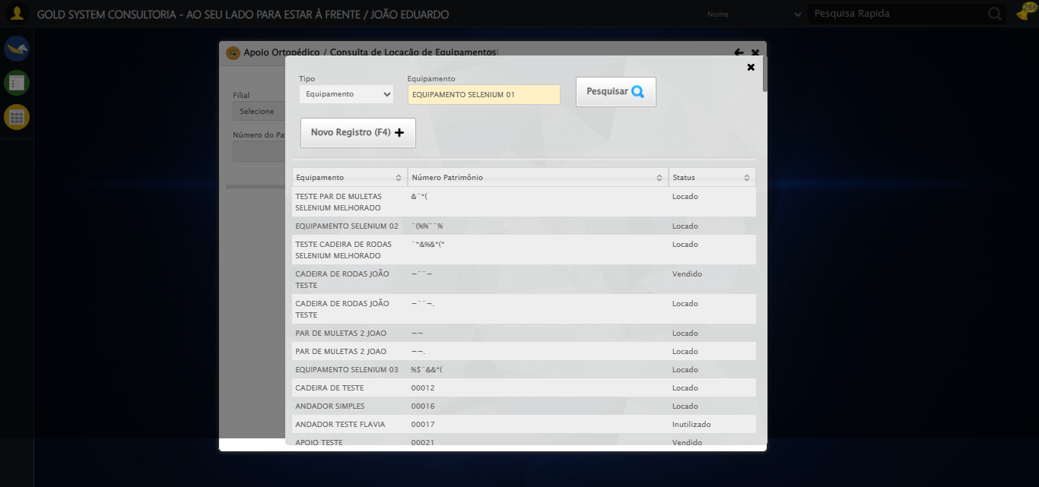

[16:42:49] [INFO] 🔄 Pesquisando Equipamento...

[16:42:59] [INFO] ✅ Pesquisando Equipamento realizada com sucesso.

Screenshot: pesquisando equipamento

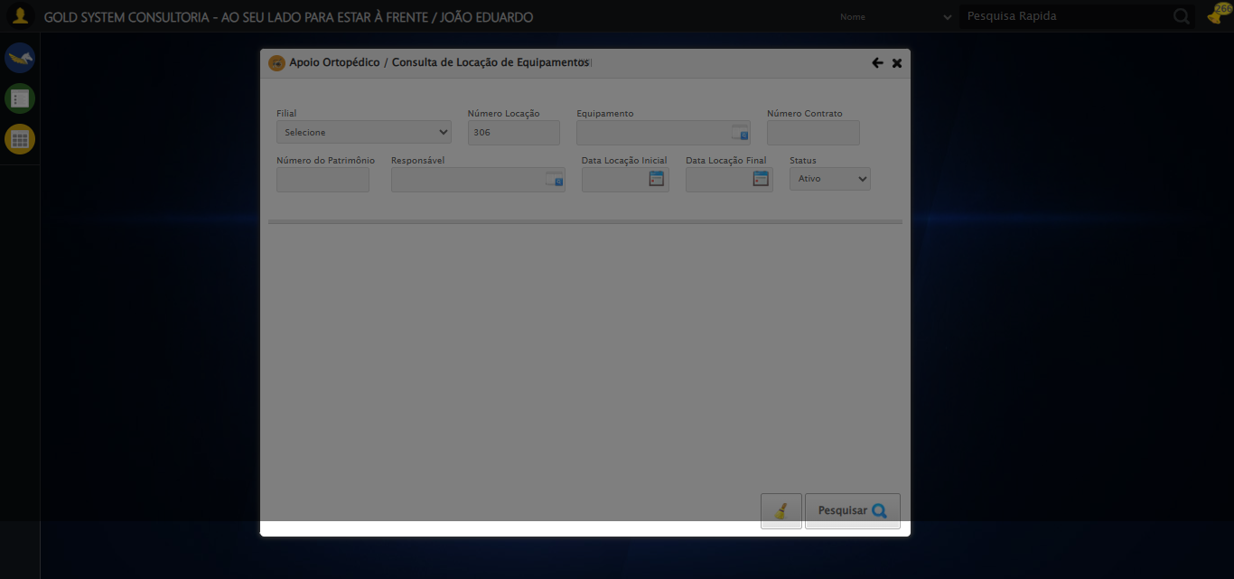

[16:43:00] [INFO] 🔄 Selecionando Equipamento...

[16:43:10] [INFO] ❌ Erro ao clicar robusto: Message:   
Stacktrace:  
 GetHandleVerifier [0x0x44ffc3+65331]  
 GetHandleVerifier [0x0x450004+65396]  
 (No symbol) [0x0x243f63]  
 (No symbol) [0x0x28c99e]  
 (No symbol) [0x0x28cd3b]  
 (No symbol) [0x0x2d53d2]  
 (No symbol) [0x0x2b1524]  
 (No symbol) [0x0x2d2bcb]  
 (No symbol) [0x0x2b12d6]  
 (No symbol) [0x0x280910]  
 (No symbol) [0x0x281784]  
 GetHandleVerifier [0x0x6938b3+2439203]  
 GetHandleVerifier [0x0x68eae2+2419282]  
 GetHandleVerifier [0x0x47712a+225434]  
 GetHandleVerifier [0x0x466e08+159096]  
 GetHandleVerifier [0x0x46dd5d+187597]  
 GetHandleVerifier [0x0x457ad8+96840]  
 GetHandleVerifier [0x0x457c62+97234]  
 GetHandleVerifier [0x0x44277a+9962]  
 BaseThreadInitThunk [0x0x76b1fcc9+25]  
 RtlGetAppContainerNamedObjectPath [0x0x776a82ae+286]  
 RtlGetAppContainerNamedObjectPath [0x0x776a827e+238]

[16:43:10] [INFO] ✅ Selecionando Equipamento realizada com sucesso.

Screenshot: selecionando equipamento



[16:43:10] [INFO] 🔄 Preenchendo o Número do Contrato...

[16:43:11] [INFO] ⚠️ Tentativa 1 falhou: Message: element click intercepted: Element <input type="text" maxlength="" class="numeroContrato" style="width: 100px;"> is not clickable at point (900, 146). Other element would receive the click: <div class="blockScreen" style="height: 641px; z-index: 10001; opacity: 0.5;"></div>  
 (Session info: chrome=139.0.7258.128)  
Stacktrace:  
 GetHandleVerifier [0x0x44ffc3+65331]  
 GetHandleVerifier [0x0x450004+65396]  
 (No symbol) [0x0x243f63]  
 (No symbol) [0x0x292ce0]  
 (No symbol) [0x0x29109a]  
 (No symbol) [0x0x28ebf2]  
 (No symbol) [0x0x28dee1]  
 (No symbol) [0x0x282645]  
 (No symbol) [0x0x2b14dc]  
 (No symbol) [0x0x2820d4]  
 (No symbol) [0x0x2b1754]  
 (No symbol) [0x0x2d2bcb]  
 (No symbol) [0x0x2b12d6]  
 (No symbol) [0x0x280910]  
 (No symbol) [0x0x281784]  
 GetHandleVerifier [0x0x6938b3+2439203]  
 GetHandleVerifier [0x0x68eae2+2419282]  
 GetHandleVerifier [0x0x47712a+225434]  
 GetHandleVerifier [0x0x466e08+159096]  
 GetHandleVerifier [0x0x46dd5d+187597]  
 GetHandleVerifier [0x0x457ad8+96840]  
 GetHandleVerifier [0x0x457c62+97234]  
 GetHandleVerifier [0x0x44277a+9962]  
 BaseThreadInitThunk [0x0x76b1fcc9+25]  
 RtlGetAppContainerNamedObjectPath [0x0x776a82ae+286]  
 RtlGetAppContainerNamedObjectPath [0x0x776a827e+238]

[16:43:14] [INFO] ✅ Preenchendo o Número do Contrato realizada com sucesso.

Screenshot: preenchendo o número do contrato

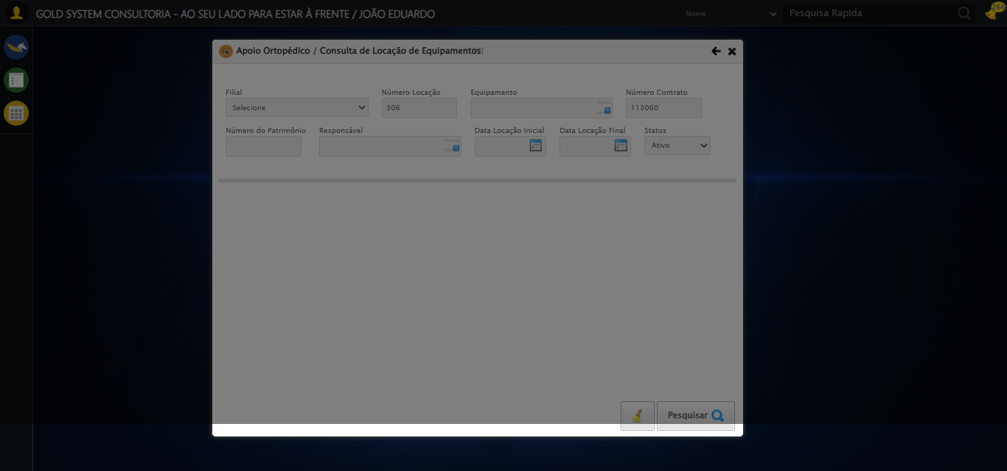

[16:43:14] [INFO] 🔄 Preenchendo o Número do Patrimônio...

[16:43:16] [INFO] ⚠️ Tentativa 1 falhou: Message: element click intercepted: Element <input type="text" class="fc numeroPatrimonio" name="numeroPatrimonio" maxlength="20" style="width: 100px; text-align: left;"> is not clickable at point (357, 198). Other element would receive the click: <div class="blockScreen" style="height: 641px; z-index: 10001; opacity: 0.5;"></div>  
 (Session info: chrome=139.0.7258.128)  
Stacktrace:  
 GetHandleVerifier [0x0x44ffc3+65331]  
 GetHandleVerifier [0x0x450004+65396]  
 (No symbol) [0x0x243f63]  
 (No symbol) [0x0x292ce0]  
 (No symbol) [0x0x29109a]  
 (No symbol) [0x0x28ebf2]  
 (No symbol) [0x0x28dee1]  
 (No symbol) [0x0x282645]  
 (No symbol) [0x0x2b14dc]  
 (No symbol) [0x0x2820d4]  
 (No symbol) [0x0x2b1754]  
 (No symbol) [0x0x2d2bcb]  
 (No symbol) [0x0x2b12d6]  
 (No symbol) [0x0x280910]  
 (No symbol) [0x0x281784]  
 GetHandleVerifier [0x0x6938b3+2439203]  
 GetHandleVerifier [0x0x68eae2+2419282]  
 GetHandleVerifier [0x0x47712a+225434]  
 GetHandleVerifier [0x0x466e08+159096]  
 GetHandleVerifier [0x0x46dd5d+187597]  
 GetHandleVerifier [0x0x457ad8+96840]  
 GetHandleVerifier [0x0x457c62+97234]  
 GetHandleVerifier [0x0x44277a+9962]  
 BaseThreadInitThunk [0x0x76b1fcc9+25]  
 RtlGetAppContainerNamedObjectPath [0x0x776a82ae+286]  
 RtlGetAppContainerNamedObjectPath [0x0x776a827e+238]

[16:43:23] [INFO] ✅ Preenchendo o Número do Patrimônio realizada com sucesso.

Screenshot: preenchendo o número do patrimônio

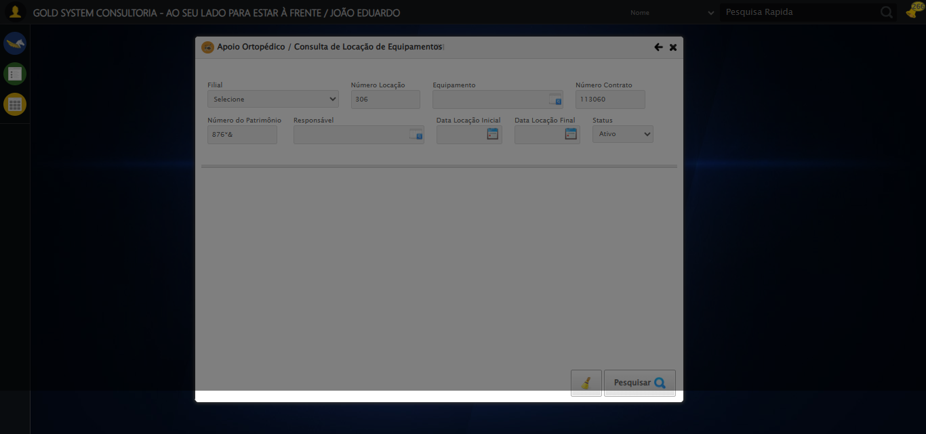

[16:43:23] [INFO] 🔄 Abrindo Lov do Responsável...

[16:43:25] [INFO] ✅ Abrindo Lov do Responsável realizada com sucesso.

Screenshot: abrindo lov do responsável



[16:43:25] [INFO] 🔄 Inserindo nome do Responsável...

[16:43:45] [INFO] ⚠️ Tentativa 1 falhou: Message:   
Stacktrace:  
 GetHandleVerifier [0x0x44ffc3+65331]  
 GetHandleVerifier [0x0x450004+65396]  
 (No symbol) [0x0x243f63]  
 (No symbol) [0x0x28c99e]  
 (No symbol) [0x0x28cd3b]  
 (No symbol) [0x0x2d53d2]  
 (No symbol) [0x0x2b1524]  
 (No symbol) [0x0x2d2bcb]  
 (No symbol) [0x0x2b12d6]  
 (No symbol) [0x0x280910]  
 (No symbol) [0x0x281784]  
 GetHandleVerifier [0x0x6938b3+2439203]  
 GetHandleVerifier [0x0x68eae2+2419282]  
 GetHandleVerifier [0x0x47712a+225434]  
 GetHandleVerifier [0x0x466e08+159096]  
 GetHandleVerifier [0x0x46dd5d+187597]  
 GetHandleVerifier [0x0x457ad8+96840]  
 GetHandleVerifier [0x0x457c62+97234]  
 GetHandleVerifier [0x0x44277a+9962]  
 BaseThreadInitThunk [0x0x76b1fcc9+25]  
 RtlGetAppContainerNamedObjectPath [0x0x776a82ae+286]  
 RtlGetAppContainerNamedObjectPath [0x0x776a827e+238]

[16:44:06] [INFO] ⚠️ Tentativa 2 falhou: Message:   
Stacktrace:  
 GetHandleVerifier [0x0x44ffc3+65331]  
 GetHandleVerifier [0x0x450004+65396]  
 (No symbol) [0x0x243f63]  
 (No symbol) [0x0x28c99e]  
 (No symbol) [0x0x28cd3b]  
 (No symbol) [0x0x2d53d2]  
 (No symbol) [0x0x2b1524]  
 (No symbol) [0x0x2d2bcb]  
 (No symbol) [0x0x2b12d6]  
 (No symbol) [0x0x280910]  
 (No symbol) [0x0x281784]  
 GetHandleVerifier [0x0x6938b3+2439203]  
 GetHandleVerifier [0x0x68eae2+2419282]  
 GetHandleVerifier [0x0x47712a+225434]  
 GetHandleVerifier [0x0x466e08+159096]  
 GetHandleVerifier [0x0x46dd5d+187597]  
 GetHandleVerifier [0x0x457ad8+96840]  
 GetHandleVerifier [0x0x457c62+97234]  
 GetHandleVerifier [0x0x44277a+9962]  
 BaseThreadInitThunk [0x0x76b1fcc9+25]  
 RtlGetAppContainerNamedObjectPath [0x0x776a82ae+286]  
 RtlGetAppContainerNamedObjectPath [0x0x776a827e+238]

[16:44:28] [INFO] ⚠️ Tentativa 3 falhou: Message:   
Stacktrace:  
 GetHandleVerifier [0x0x44ffc3+65331]  
 GetHandleVerifier [0x0x450004+65396]  
 (No symbol) [0x0x243f63]  
 (No symbol) [0x0x28c99e]  
 (No symbol) [0x0x28cd3b]  
 (No symbol) [0x0x2d53d2]  
 (No symbol) [0x0x2b1524]  
 (No symbol) [0x0x2d2bcb]  
 (No symbol) [0x0x2b12d6]  
 (No symbol) [0x0x280910]  
 (No symbol) [0x0x281784]  
 GetHandleVerifier [0x0x6938b3+2439203]  
 GetHandleVerifier [0x0x68eae2+2419282]  
 GetHandleVerifier [0x0x47712a+225434]  
 GetHandleVerifier [0x0x466e08+159096]  
 GetHandleVerifier [0x0x46dd5d+187597]  
 GetHandleVerifier [0x0x457ad8+96840]  
 GetHandleVerifier [0x0x457c62+97234]  
 GetHandleVerifier [0x0x44277a+9962]  
 BaseThreadInitThunk [0x0x76b1fcc9+25]  
 RtlGetAppContainerNamedObjectPath [0x0x776a82ae+286]  
 RtlGetAppContainerNamedObjectPath [0x0x776a827e+238]

[16:44:29] [INFO] ✅ Inserindo nome do Responsável realizada com sucesso.

Screenshot: inserindo nome do responsável

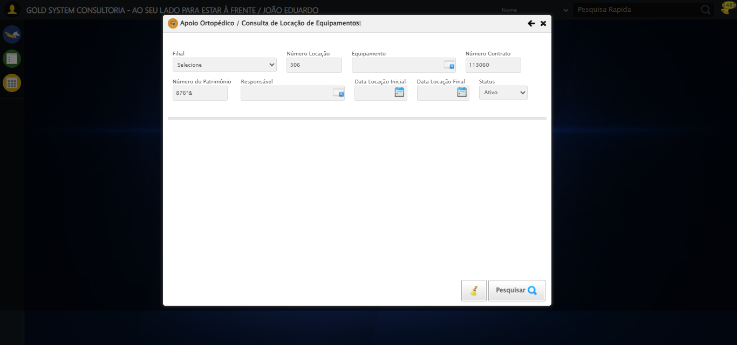

[16:44:29] [INFO] 🔄 Pesquisando Responsável...

[16:44:39] [INFO] ❌ Erro ao clicar robusto: Message:   
Stacktrace:  
 GetHandleVerifier [0x0x44ffc3+65331]  
 GetHandleVerifier [0x0x450004+65396]  
 (No symbol) [0x0x243f63]  
 (No symbol) [0x0x28c99e]  
 (No symbol) [0x0x28cd3b]  
 (No symbol) [0x0x2d53d2]  
 (No symbol) [0x0x2b1524]  
 (No symbol) [0x0x2d2bcb]  
 (No symbol) [0x0x2b12d6]  
 (No symbol) [0x0x280910]  
 (No symbol) [0x0x281784]  
 GetHandleVerifier [0x0x6938b3+2439203]  
 GetHandleVerifier [0x0x68eae2+2419282]  
 GetHandleVerifier [0x0x47712a+225434]  
 GetHandleVerifier [0x0x466e08+159096]  
 GetHandleVerifier [0x0x46dd5d+187597]  
 GetHandleVerifier [0x0x457ad8+96840]  
 GetHandleVerifier [0x0x457c62+97234]  
 GetHandleVerifier [0x0x44277a+9962]  
 BaseThreadInitThunk [0x0x76b1fcc9+25]  
 RtlGetAppContainerNamedObjectPath [0x0x776a82ae+286]  
 RtlGetAppContainerNamedObjectPath [0x0x776a827e+238]

[16:44:39] [INFO] ✅ Pesquisando Responsável realizada com sucesso.

Screenshot: pesquisando responsável

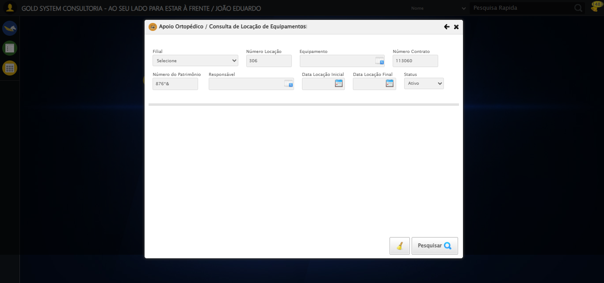

[16:44:39] [INFO] 🔄 Selecionando Responsável...

[16:44:49] [INFO] ❌ Erro ao clicar robusto: Message:   
Stacktrace:  
 GetHandleVerifier [0x0x44ffc3+65331]  
 GetHandleVerifier [0x0x450004+65396]  
 (No symbol) [0x0x243f63]  
 (No symbol) [0x0x28c99e]  
 (No symbol) [0x0x28cd3b]  
 (No symbol) [0x0x2d53d2]  
 (No symbol) [0x0x2b1524]  
 (No symbol) [0x0x2d2bcb]  
 (No symbol) [0x0x2b12d6]  
 (No symbol) [0x0x280910]  
 (No symbol) [0x0x281784]  
 GetHandleVerifier [0x0x6938b3+2439203]  
 GetHandleVerifier [0x0x68eae2+2419282]  
 GetHandleVerifier [0x0x47712a+225434]  
 GetHandleVerifier [0x0x466e08+159096]  
 GetHandleVerifier [0x0x46dd5d+187597]  
 GetHandleVerifier [0x0x457ad8+96840]  
 GetHandleVerifier [0x0x457c62+97234]  
 GetHandleVerifier [0x0x44277a+9962]  
 BaseThreadInitThunk [0x0x76b1fcc9+25]  
 RtlGetAppContainerNamedObjectPath [0x0x776a82ae+286]  
 RtlGetAppContainerNamedObjectPath [0x0x776a827e+238]

[16:44:49] [INFO] ✅ Selecionando Responsável realizada com sucesso.

Screenshot: selecionando responsável



[16:44:49] [INFO] 🔄 Preenchendo Data Locação Inicial...

[16:44:50] [INFO] 📊 Encontrados 2 campos datepicker

[16:44:50] [INFO] 🎯 Tentativa 1: Preenchendo datepicker 0 (ID: dp1756150953647) com '21/08/2025'

[16:44:50] [INFO] Aplicando estratégia 1 para datepicker...

[16:44:51] [INFO] ✅ Datepicker preenchido com estratégia 1: '21/08/2025'

[16:44:51] [INFO] ✅ Preenchendo Data Locação Inicial realizada com sucesso.

Screenshot: preenchendo data locação inicial

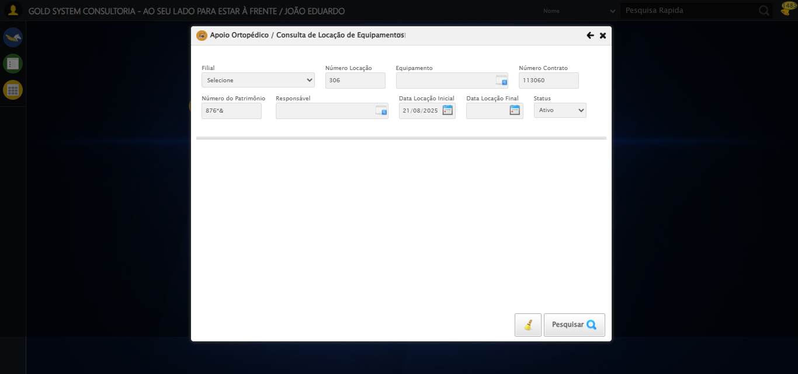

[16:44:51] [INFO] 🔄 Preenchendo Data Locação Final...

[16:44:51] [INFO] 📊 Encontrados 2 campos datepicker

[16:44:51] [INFO] 🎯 Tentativa 1: Preenchendo datepicker 1 (ID: dp1756150953648) com '21/08/2025'

[16:44:51] [INFO] Aplicando estratégia 1 para datepicker...

[16:44:52] [INFO] ✅ Datepicker preenchido com estratégia 1: '21/08/2025'

[16:44:52] [INFO] ✅ Preenchendo Data Locação Final realizada com sucesso.

Screenshot: preenchendo data locação final

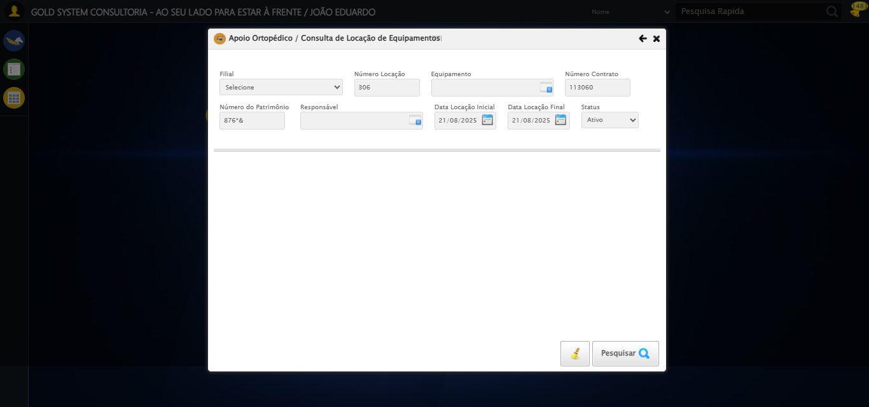

[16:44:52] [INFO] 🔄 Realizando consulta...

[16:44:53] [INFO] ✅ Realizando consulta realizada com sucesso.

Screenshot: realizando consulta

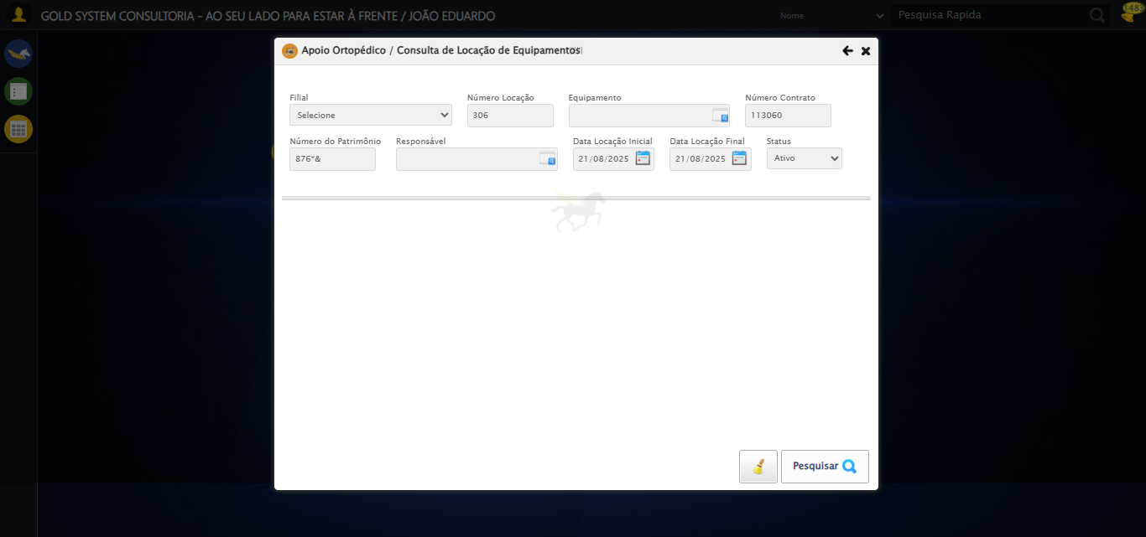

[16:45:03] [INFO] 🔄 Validando resultados da consulta...

[16:45:03] [INFO] ✅ Validando resultados da consulta realizada com sucesso.

Screenshot: validando resultados da consulta

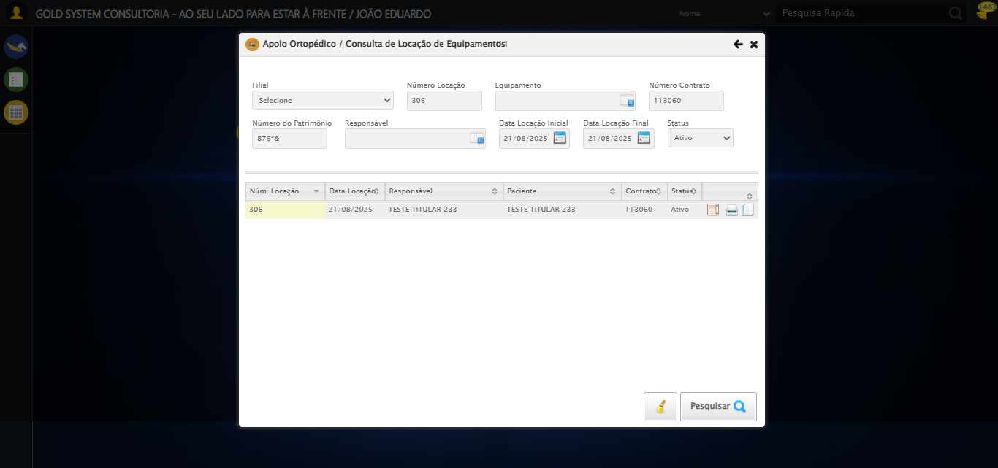

[16:45:03] [WARN] ℹ️ Nenhum registro encontrado - Finalizando consulta

[16:45:03] [INFO] 🔄 Fechando tela (sem registros)...

[16:45:04] [INFO] ✅ Fechando tela (sem registros) realizada com sucesso.

Screenshot: fechando tela (sem registros)

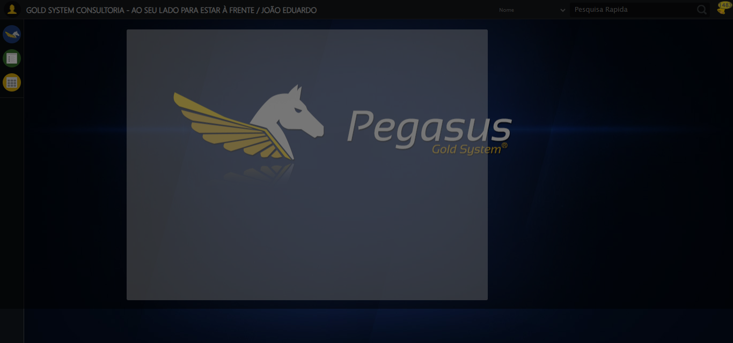

[16:45:04] [INFO] ✅ Teste concluído.

[16:45:04] [INFO] ✅ Teste executado com sucesso!